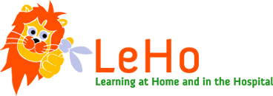

Op weg naar een Europees model
(Towards a European Model)

.
FLEMISH VERSION

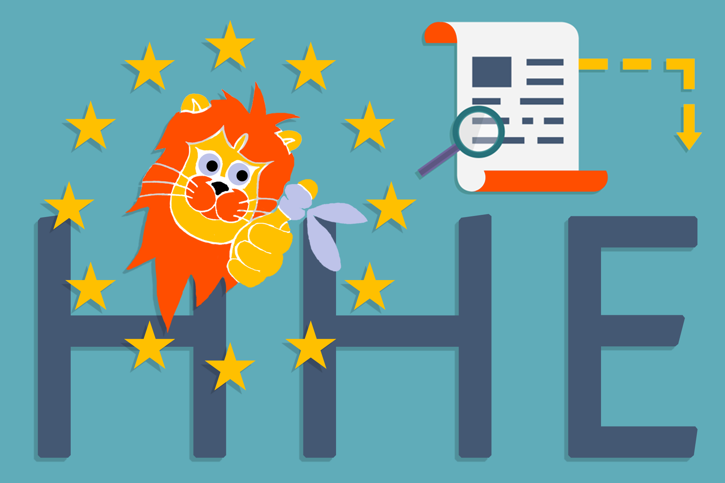

Leren: thuis en in het ziekenhuis (HHE - Home and Hospital Education)

V 2 – October 2016

Other version in English, Arabic, Italian, French,
German, Catalan and Spanish are available on the LeHo website

Inleiding
De term ‘model’ heeft veel betekenissen. Het kan verwijzen naar een weergave van de realiteit, een blauwdruk om een realiteit te ontwerpen, of een ideaal voorbeeld, zoals in ‘een rolmodel’. In de context van deze tekst geldt de wetenschappelijke betekenis van model: een concept dat – na een analyse van een complexe realiteit – deze realiteit beschrijft in zijn essentiële onderdelen en onderlinge verbanden. Dit type model is dan bruikbaar als referentiepunt om de kwaliteit van concrete situaties te beoordelen, of ontbrekende factoren en/of verbanden te detecteren, en om aanbevelingen voor aanpassingen te doen.

Dit document bevat geen afgewerkt Europees model voor onderwijs aan huis en in het ziekenhuis (HHE voor Home and Hospital Education) voor kinderen en jongeren met medische noden. De HHE-context en onderwijs in het algemeen is daarvoor te complex en verschilt in de onderscheiden Europese landen.

Het LeHO-project slaagde er wel in om belangrijke bouwstenen te identificeren en er een aantal verbanden tussen te leggen. Dat leidde tot een model waarop we aanbevelingen enten voor beleidsmakers en professionals op de verschillende niveaus.

De Europese dimensie in onderwijs voor kinderen met medische noden
Conform bestaande conventies en verdragen van UNESCO bevestigt het Handvest van de Grondrechten van de Europese Unie (2000) in artikel 14 het recht van alle kinderen op onderwijs. Dit recht werd juridisch bindend voor alle lidstaten van de Unie door het Verdrag van Lissabon (december 2009). Toch is in deze teksten geen expliciet recht op onderwijs voor kinderen en jongeren met medische noden opgenomen. In de praktijk leidde de ratificatie tot aanpassingen aan de nationale systemen, wetten en regelgeving. Die bieden meer of minder uitvoerige maatregelen aan voor verschillende onderwijscontexten tijdens de ziekte en medische behandeling in ziekenhuis, thuis of elders.

Het LeHO-project (2013-2016) organiseerde een veldanalyse rond HHE in de lidstaten van de Unie. Die legt de vinger op de verschillen tussen de landen op het vlak van wetten, regelgeving, organisatie, curriculum en bestuursorganen. In sommige landen is het nationale ministerie van onderwijs verantwoordelijk, in andere ligt de verantwoordelijkheid bij de provincie, bij nog andere bij de regionale onderwijsoverheid. Deze verschillen gaan samen met de specifieke politieke, geografische, sociale, economische, culturele en religieuze achtergronden van de respectieve landen – en de nationale denkwijze die eruit voortvloeit. Het resultaat? Een grote diversiteit aan onderwijscontexten voor HHE voor kinderen en jongeren met medische noden in de onderwijssystemen van de Europese landen.

De drie meest voorkomende onderwijscontexten voor onderwijs aan huis en in het ziekenhuis
- Ziekenhuisschool. Dat is een specifieke school voor basis- en secundair onderwijs in het ziekenhuis waar het kind met medische noden verblijft tijdens periodes van hospitalisatie of revalidatie. De meeste ziekenhuisscholen zijn officieel erkend en gesubsidieerd. Ze werken daarom binnen de regelgeving en met het curriculum van het land of de regio. De kinderen volgen hier een curriculum dat hetzelfde of gelijkwaardig is aan wat in de gewone dagschool wordt onderwezen.

- Onderwijs aan huis. Dat betekent meestal dat de leerlingen en studenten met een medisch probleem individueel onderwijs krijgen – thuis of op een plaats buiten het ziekenhuis. Het stelt hen in staat om verder te studeren. Onderwijs aan huis volgt meestal hetzelfde curriculum als de gewone school van het kind. Soms is het systeem beperkt tot speciaal ontwikkeld afstandsonderwijs met materiaal dat synchroon onderwijs en thuisleren mogelijk maakt.

- Gewone dagschool. Dat is de school waar het kind met een medisch probleem naartoe gaat als het niet ziek is. Bijna al deze scholen zijn officieel erkend en krijgen subsidies van de onderwijsoverheid op lokaal, regionaal of nationaal niveau. In het verleden ontfermde de meerderheid van deze scholen, zich alleen over ‘normale’ leerlingen. Leerlingen met een handicap of een medisch probleem werden doorverwezen naar ‘buitengewoon onderwijs’ of kregen een ad-hoc oplossing. Nieuwe oplossingen ontstonden die gebruik maken van informatie- en communicatietechnologie (ICT) om ervoor te zorgen dat kinderen met een medisch probleem de lessen in hun dagschool in real time ‘bijwonen’ via een internetverbinding tussen het klaslokaal en het ziekenhuis, de woning of een andere verblijfplaats.

De veldanalyse van LeHo toont aan dat niet elke setting in elk Europees land bestaat. Er zijn grote verschillen in de wetgeving die ziekenhuisonderwijs in de onderscheiden landen organiseert en regelt.

Factoren die het LeHo-project aanwijst als bepalend voor de kwaliteit van dit onderwijs
- HHE moet altijd een tweevoudig doel hebben: schoolachterstand tegengaan en de sociale contacten tussen de zieke kinderen en de leraren en klasgenoten van de dagschool in stand houden.

- De klemtoon van het onderwijs ligt op leren, eerder dan op onderwijzen. Tot halfweg de 20ste eeuw ging men ervan uit dat de leerkwaliteit een rechtstreeks gevolg was van de onderwijskwaliteit. Anders gezegd: de leraar deed de leerlingen leren. Recent kwamen onderzoekers van leerpsychologie en ontwerpers van leermethoden tot het inzicht dat de lerende centraal staat in het leerproces. De leraar kan ondersteuning geven om het leren te vergemakkelijken, maar hij stuurt of beheert het leerproces niet. Die onderwijsvisie wordt vandaag algemeen aanvaard. Ze kreeg bevestiging in de vastlegging van de zes belangrijkste onderwijsfactoren (KEF voor Key Educational Factors) die het LeHo-project identificeerde.

- Naarmate men zich beter bewust werd van de psychosociale en economische waarde van de integratie van mensen met een handicap in de gewone maatschappij, werd het alsmaar belangrijker om een gelijkaardige integratie door te voeren in het onderwijs. Dat leidde tot een verschuiving: de conventionele dagschool werd een ‘inclusieve’ school. Dat begon in de jaren ’80 en deinde de laatste twee decennia verder uit. Met als resultaat dat steeds meer landen hun onderwijssystemen herdenken in de richting van ‘inclusieve scholen’ of ‘inclusief onderwijs’.

- De snelheid waarmee het gebruik van informatie- en communicatietechnologie ingang vindt, vergroot het pakket aan tools dat onderwijzen en leren efficiënter en effectiever maakt – zowel qua individuele instructie als qua samen leren.

- Een essentiële factor in het succes van onderwijs aan kinderen met medische noden is de samenwerking tussen alle betrokken partijen: ouders, medische staf, onderwijsteam, schoolbegeleiders en -adviseurs, vrijwillige lesgevers en mentoren, vrienden en vooral de kinderen zelf. Ook de beleidsmakers op de verschillende niveaus zijn belangrijk: zij moeten de voorwaarden uitwerken en het proces begeleiden om deze samenwerking mogelijk te maken.

LeHo-adviezen

Deze adviezen zijn het resultaat van diverse studies en acties binnen het LeHo-project. Naast de veldanalyse over HHE in Europa en de studie naar de sleutelfactoren in onderwijs, organiseerde LeHo ook focusgroepen, trainingen, veldwerkervaringen en webinars in de partnerlanden. Deze adviezen zijn het resultaat van deze activiteiten:

- Aanbevelingen voor de medische sector
- De medische staf moet ouders, leraren en – afhankelijk van de leeftijd en maturiteit – het kind/de jongere informeren over de positieve effecten die de voortzetting van het onderwijs en blijvende contacten met leeftijdsgenoten hebben voor hun genezingsproces. Het medische team kent deze positieve gevolgen. Daarom moeten de stafleden de kinderen en jongeren die bij hen in behandeling zijn, motiveren om in onderwijs en sociale contacten te investeren zodra hun medische toestand dat toelaat.
- Het is ook de verantwoordelijkheid van de medische staf om leerlingen te informeren dat hun medische toestand en behandeling invloed kunnen hebben op hun inzet en inzicht. Ze kunnen ook veranderingen in hun persoonlijkheid en stemming veroorzaken.
- Het is aangewezen dat de medische staf al in de basisopleiding en tijdens permanente beroepstrainingen informatie krijgt over de potentiële effecten.

2.. Aanbevelingen voor de onderwijssector
- Het is aangewezen dat alle kinderen met medische problemen – of ze nu thuis, in het ziekenhuis of elders verblijven – tijdens de volledige behandelingsduur ingeschreven blijven in hun gewone dagschool. Dit gebeurt al in een aantal landen met LeHo-partners, vooral als er ook een inclusief onderwijsbeleid is. Dan blijft de verantwoordelijkheid voor het leertraject van het kind bij de gewone dagschool, ongeacht waar de opleiding wordt voortgezet tijdens hun ziekte en behandeling. Dat ondersteunt en bevordert blijvende contacten met leraren en leeftijdsgenoten in de dagschool en onderwijscontinuïteit. Bovendien vergemakkelijkt het de terugkeer naar de school na de ziekte
- Wij bevelen aan dat niet alleen leraren voor het buitengewoon onderwijs, maar alle leraren in hun basisopleiding en nascholing aandacht hebben voor onderwijs aan kinderen met medische noden. En dat ze leren hoe ze die situaties doeltreffend aanpakken.
- Die bijkomende vorming moet voortbouwen op de universele basisopleiding van leraren. Die moet flexibiliteit aanleren in de bepaling van doelstellingen en leertrajecten. Ze moet leraren vormen om samen te werken met verschillende professionals en om stevige samenwerkingsverbanden op te zetten. Maar ze moet ook de nodige emotionele en pedagogisch-technologische vaardigheden bijbrengen. Zulke universele basisopleiding is te verkiezen boven de opleiding van sterk gespecialiseerde leraren voor specifieke medische en psychologische noden en handicaps. Want ze garandeert een theoretische en praktische achtergrond die leraren in staat stelt om hun beroepspraktijk aan te passen. Ze krijgen inzicht in en gebruiken nieuwe technologische onderwijshulpmiddelen en integreren diverse situaties in het dagonderwijs – ongeacht of dat plaatsheeft in dag- of ziekenhuisschool, thuis of ergens anders.
- Buitengewoon onderwijs blijft bestaan, maar wordt voorbehouden aan heel specifieke situaties waarbij de medische, geestelijke, of psychologische kenmerken van de lerende niet samengaan met inclusief dagonderwijs. Verder onderzoek moet deze uitzonderingen uitklaren.
- Wij adviseren dat de training van leraren in een grotere groep stafleden gebeurt in een aanpak die samenwerking vooropstelt. Dit bevordert gezonde discussie, stimuleert experimenten met innovatieve praktijk en hulpmiddelen. Het bevordert ook de uitwisseling tussen leraren met ervaring in onderwijs aan kinderen met medische noden (eventueel ook met ervaring in buitengewoon onderwijs) en nieuwe collega’s. Het kan nuttig zijn te werken in een internationale omgeving. Webinars (online seminaries via internet) zijn hiervoor bruikbaar als ze goed zijn voorbereid door ervaren presentatoren. In het kader van doorlopende trans-Europese samenwerkingsverbanden ondersteunde het Erasmus-programma bijvoorbeeld e-Twinning verbanden.
- Het is aangewezen dat onderwijs voor kinderen met medische noden geen beperkte doelstellingen of een ingekorte versie van het normale schoolcurriculum beoogt. Bovendien moeten de schoolactiviteiten en de onderwerpen de belangrijkste competenties voor het leven ontwikkelen zoals de Europese commissie dat aan beveelt. De KEF’s (belangrijkste onderwijsfactoren) van LeHo stemmen overeen met deze competenties.
- Psychologische voorbereiding van de klasgenoten van het zieke kind is van essentieel belang. De klasgenoten krijgen bij voorkeur informatie over de ziekte, de fysieke en psychologische gevolgen op prestaties, concentratie en gedrag. En over mogelijke veranderingen in het uiterlijk van het kind. Het is een goede praktijk om de klasgenoten kleine opdrachten te geven om het kind te helpen in én buiten het klaslokaal. Dit is voor de klas een stimulans om een zorgzame houding aan te nemen, sociale vaardigheden te ontwikkelen en de banden tussen klas en ziek kind te versterken. De leraar moet het kind met een medisch probleem wel een centrale plaats geven in dit proces. Hij moet altijd vragen wat het kind van zulke opdrachten vindt en het akkoord krijgen.
- Het is aangewezen om ICT te gebruiken bij de ondersteuning van leerlingen met medische noden. ICT vergemakkelijkt het metacognitieve proces (denken over het denken/weten over het weten en sturing/monitoring van denkprocessen). Communicatiemiddelen via ICT maken het ook mogelijk om goed contact te houden met het zieke kind, zijn leeftijdsgenoten en hun leraren.
- Voortdurende ontwikkeling genereert een nooit aflatende nood aan onderzoek naar het pedagogische potentieel van ICT, en ook naar ondersteuning van leraren en leerlingen rond het efficiënte gebruik ervan. Dat onderzoek richt zich niet uitsluitend op didactische modellen en onderwijs-leerinhoud en tools, maar ook op netwerkinfrastructuur, administratie, materialen en technische ondersteuning. Een voorbeeld van dit soort globale aanpak is BEDNET, lid van het LeHo-consortium.

- Adviezen voor het nationale en Europese beleid
- Uit de debatten binnen de LeHo-focusgroepen en andere activiteiten blijkt dat managementfacetten en problemen met de onderwijscontext een prioriteit vormen, samen met andere externe factoren die invloed hebben op de partijen die bij HHE zijn betrokken. Beleidsmakers moeten kansen creëren om deze aspecten aan te pakken, niet alleen nationaal, maar ook Europees.
- Wij adviseren de Nationale Agentschappen van het programma Erasmus+ om leraren actief te informeren over de mogelijkheden tot trans-Europese samenwerking. En over de financieringsmogelijkheden voor projecten die HHE promoten via de ontwikkeling en verspreiding van innovatieve praktijkvoorbeelden.
- Leerlingen en studenten met een medisch probleem hebben onderwijs nodig dat gelijkenissen vertoont met dat aan een meer algemene groep van lerenden met een handicap. Daarom is het aangewezen dat jongeren met medische noden in Europese programma’s expliciet worden vermeld als een specifieke doelgroep (zoals bijvoorbeeld in de prioriteiten voor 2017 van het programma Erasmus+). Dat geldt ook voor het Europees Parlement: de leden moeten zich bewust zijn van het specifieke soort onderwijsnoden van jongeren met medische problemen in vergelijking met gehandicapten. Een voorbeeld is de resolutie van het Europees Parlement van 23 juni 2016 over de opvolging van het Strategische Kader voor Europese samenwerking in onderwijs en opleiding (ET 2020).

Andere materialen, tools en hulpmiddelen van LeHo

Al de materialen, tools en hulpmiddelen die het LeHo-project tijdens de drie activiteitsjaren produceerde, staan ter beschikking op de LeHo-website (http://www.lehoproject.eu/en/). Wij vragen bijzondere aandacht voor twee items die – samen met dit document – de projectresultaten samenvatten:

Les geven aan kinderen met medische noden? HHE: een gids voor internationale innovatieve praktijkvoorbeelden.

Dit e-boek helpt HHE-leraren om de mogelijkheden van de tools, hulpmiddelen en praktijkvoorbeelden uit de LeHo Toolkit te koppelen aan de belangrijkste theorieën en eraan verbonden praktijkvoorbeelden. Het document helpt HHE-leraren om de beste activiteiten en aspecten van onderwijs in een HHE-omgeving te identificeren.

http://www.lehoproject.eu/en/toolkit/practical-guide

Nood aan hulpmiddelen om uw ziekenhuisonderwijs te vernieuwen? Gebruik de HHE Toolkit.

Tools: u vindt hier een groot aantal ‘Instruction Cards’ om uw onderwijs in het ziekenhuis of bij onderwijs aan huis te ondersteunen, verbeteren en vernieuwen.
Hulpmiddelen: maak kennis met belangrijke resultaten van de activiteiten binnen het LeHo-project, zoals de focusgroepen met medici en leraren van ziekenhuisscholen, de KEF’s en QSE (Quality of Student Experience Scale). Er staat ook een woordenlijst en lijst van nuttige websites.

HHE institutionele informatie: LeHo deed een grondig onderzoek naar alle institutionele omgevingen voor HHE in Europa. U vindt er de huidige situatie van HHE op het vlak van regelgeving, wetten, organisatie, initiatieven en beleid in de landen die deelnamen aan het LeHo-project: Duitsland (Noordrijn-Westfalen en Beieren), het Verenigd Koninkrijk, Italië, België (Vlaanderen), Spanje (Catalonië). Er is ook gekeken naar Egypte, Griekenland en Polen.

http://www.lehoproject.eu/toolkit

VOETNOTEN

Handvest van de grondrechten van de Europese Unie (2000), art. 14 zegt: - Eenieder heeft recht op onderwijs, alsmede op toegang tot beroepsopleiding en bijscholing. - Dit recht houdt de mogelijkheid in om het verplichte onderwijs kosteloos te volgen. - De vrijheid om instellingen voor onderwijs op te richten met inachtneming van de democratische beginselen en het recht van de ouders om zich voor hun kinderen te verzekeren van het onderwijs en de opvoeding die overeenstemmen met hun godsdienstige, levensbeschouwelijke en opvoedkundige overtuigingen, worden geëerbiedigd volgens de nationale wetten die de uitoefening ervan beheersen.
LeHo-project (2015). The Institutional Environments of Home and Hospital Education (HHE) in Europe. http://www.lehoproject.eu/toolkit/127-the-institutional-environments-of-home-and-hospital-education-hhe-in-europe Dit verslag is een samenvatting van de analyses van de situatie in het Verenigd Koninkrijk, Duitsland (Beieren en Noordrijn-Westfalen) België (Vlaanderen), Italië, Spanje (Catalonië), Polen en Griekenland.
Een uitgebreide beschrijving van de diverse contexten en technische hulpmiddelen vindt u in de LeHo-gids: LeHo project (2016). Teaching Children with Medical Needs. Home and Hospital Education: a Guide to International Innovative Practices. http://www.lehoproject.eu/en/toolkit/practical-guide
LeHo-project (2015). The Key Educational Factors. http://www.lehoproject.eu/en/toolkit/82-key-educational-factors-for-the-education-of-children-with-medical-needs
LeHo project (2015). LeHo-Focus Groups Final Public Report June 2015. http://www.lehoproject.eu/en/toolkit/131-focus-groups-on-icts-and-education-of-children-with-medical-needs-full-report
http://www.lehoproject.eu/en/toolkit
http://www.etwinning.net
http://ec.europa.eu/education/policy/school/competences_nl
Surf naar http://www.thinkingclassroom.co.uk voor voorbeelden en activiteiten die de verwerking in de klas bevorderen. Zij zijn gemakkelijk aan te passen voor ICT-gebruik in ziekenhuis of thuis.
http://www.bednet.be
http://www.europarl.europa.eu/sides/getDoc.do?pubRef=-//EP//TEXT+TA+P8-TA-2016-0291+0+DOC+XML+V0//EN

